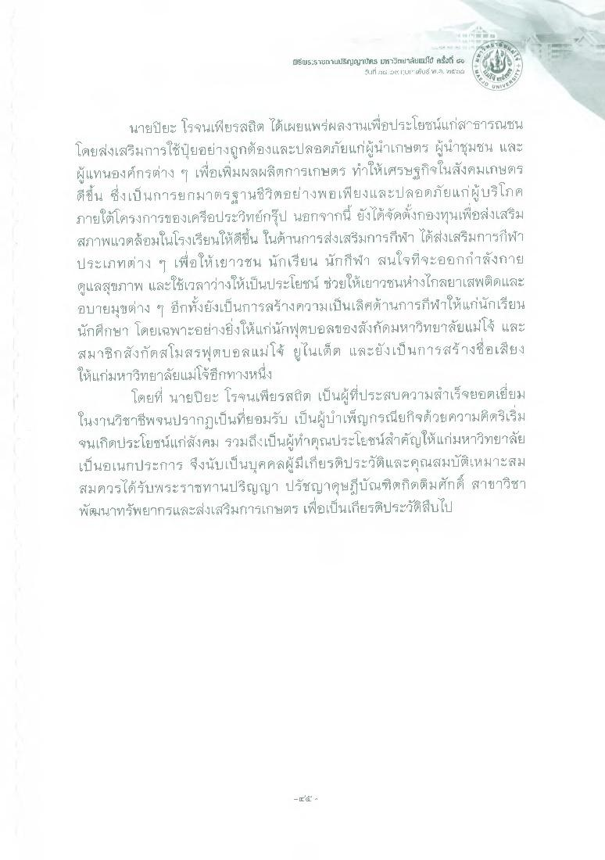
Wธิพ56 พรถแUSges8 Thาวิทยาลัยld ครั้ง 2
4.ai :ai City: TUI" (ผับ .ศ. ad 230
นายปิยะ โรจนเพียรสถิต ได้เผยแพร่ผลงานเพื่อประโยชน์แก่สาธารณชน โดยส่งเสริมการใช้ปุ๋ยอย่างถูกต้องและปลอดภัยแก่ผู้นําเกษตร ผู้นําชุมชน และ ผู้แทนองค์กรต่าง ๆ เพื่อเพิ่มผลผลิตการเกษตร ทําให้เศรษฐกิจในสังคมเกษตร ดีขึ้น ซึ่งเป็นการยกมาตรฐานชีวิตอย่างพอเพียงและปลอดภัยแก่ผู้บริโภค ภายใต้โครงการของเครือประวิทย์กรุ๊ป นอกจากนี้ ยังได้จัดตั้งกองทุนเพื่อส่งเสริม สภาพแวดล้อมในโรงเรียนให้ดีขึ้น ในด้านการส่งเสริมการกีฬา ได้ส่งเสริมการกีฬา ประเภทต่าง ๆ เพื่อให้เยาวชน นักเรียน นักกีฬา สนใจที่จะออกกําลังกาย ดูแลสุขภาพ และใช้เวลาว่างให้เป็นประโยชน์ ช่วยให้เยาวชนห่างไกลยาเสพติดและ อบายมุขต่าง ๆ อีกทั้งยังเป็นการสร้างความเป็นเลิศด้านการกีฬาให้แก่นักเรียน นักศึกษา โดยเฉพาะอย่างยิ่งให้แก่นักฟุตบอลของสังกัดมหาวิทยาลัยแม่โจ้ และ สมาชิกสังกัดสโมสรฟุตบอลแม่โจ ยในเต็ด และยังเป็นการสร้างชื่อเสียง ให้แก่มหาวิทยาลัยแม่โจอีกทางหนึ่ง
โดยที่ นายปิยะ โรจนเพียรสถิต เป็นผู้ที่ประสบความสําเร็จยอดเยี่ยม ในงานวิชาชีพจนปรากฏเป็นที่ยอมรับ เป็นผู้บําเพ็ญกรณียกิจด้วยความคิดริเริ่ม จนเกิดประโยชน์แก่สังคม รวมถึงเป็นผู้ทําคุณประโยชน์สําคัญให้แก่มหาวิทยาลัย เป็นอเนกประการ จึงนับเป็นบุคคลผู้มีเกียรติประวัติและคุณสมบัติเหมาะสม สมควรได้รับพระราชทานปริญญา ปรัชญาดุษฎีบัณฑิตกิตติมศักดิ์ สาขาวิชา พัฒนาทรัพยากรและส่งเสริมการเกษตร เพื่อเป็นเกียรติประวัติสืบไป
-
เข

